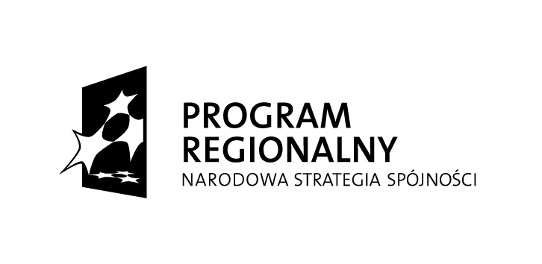



Unia Europejska
Europejski Fundusz
Rozwoju Regionalnego

Projekt współfinansowany przez Unię Europejską ze środków Europejskiego Funduszu Rozwoju Regionalnego
w ramach Regionalnego Programu Operacyjnego Województwa Opolskiego na lata 2007-2013
„Inwestujemy w Twoją przyszłość”

Nr Umowy | RPOP.01.01.01-16-007/11-00
Tytuł projektu | „Zakup wyposażenia na potrzeby Regionalnego Centrum Biznesu w Opolu”

Opole, 09 październik 2014 r.
GI.042.2. 6 .2014

Wydział Gospodarki i Innowacji Urzędu Miasta Opola zaprasza do złożenia ofert cenowych na wykonanie tablicy pamiątkowej wraz z montażem w obiekcie Centrum Wystawienniczo – Kongresowym w Opolu ul. Wrocławska 158.

1. Nazwa Zamawiającego.
Miasto Opole
Rynek Ratusz
45-015 Opole
NIP: 754-300-99-77

2. Opis przedmiotu zamówienia.

Tablica pamiątkowa 1 szt.:

Tablica pamiątkowa 70 cm x 90 cm z przezroczystego plexi o grubości 8 mm, z nadrukiem na folii odpornym na promienie UV, całość tablicy podklejona folią imitującą szkło piaskowane, Logotypy – full kolor, napisy czarne. Montaż tablicy na uchwytach dystansowych ze stali nierdzewne, do ściany budynku Centrum Wystawienniczo – Kongresowego, w miejscu wskazanym przez Zamawiającego.
Tablica pamiątkowa musi zawierać oznaczenia zgodnie z aktualną wersją Vademecum dla Beneficjenta RPO WO 2007-2013 tom III oraz z Księgą identyfikacji wizualnej Narodowej Strategii Spójności.
Na tablicy muszą być umieszczone:
- Emblemat Unii Europejskiej, odwołanie słowne do Unii Europejskiej wraz z odwołaniem słownym do Europejskiego Funduszu Rozwoju Regionalnego,
- Logo Regionalnego Programu Operacyjnego Województwa Opolskiego na lata 2007-2013.
- Herb Województwa Opolskiego wraz z podpisem Urząd Marszałkowski Województwa Opolskiego,
- Herb Miasta Opola,
- Hasło promocyjne „Inwestujemy w Twoją przyszłość”,
- Tytuł projektu: „Zakup wyposażenia na potrzeby Regionalnego Centrum Biznesu w Opolu”.
- Informacja o współfinansowaniu ze środków Europejskiego Funduszu Rozwoju Regionalnego: „Projekt współfinansowany przez Unię Europejską ze środków Europejskiego Funduszu Rozwoju Regionalnego w ramach Regionalnego Programu Operacyjnego Województwa Opolskiego na lata 2007-2013.”
- Informacja o całkowitej wartości projektu i wartości dofinansowania z Europejskiego Funduszu Rozwoju Regionalnego:
„Całkowita wartość projektu: 1 851 909,48 zł.
Wartość dofinansowania: 782 174,02 zł z Europejskiego Funduszu Rozwoju Regionalnego,
138 030,72 zł z Budżet Państwa”

Powyższe informacje muszą zajmować co najmniej 25% powierzchni tablicy.
Znaki graficzne w formatach JPG, GIF, CDR są dostępne na stronie www.rpo.opolskie.pl, w zakładce Informacja, promocja i szkolenia/Dokumenty i wytyczne.
Przed przystąpieniem do wykonania i montażu tablicy Wykonawca musi uzyskać akceptację Zamawiającego dla przedstawionego projektu tablicy pamiątkowej.
3. Termin wykonania.
Termin realizacji : do 14 dni od daty podpisania umowy.
4. Kryterium wyboru oferty.
100% = cena
5. Opis sposobu przygotowania i dostarczenia oferty.
Proszę o złożenie oferty cenowej na formularzu załączonym do niniejszego zapytania. W ofercie należy przedstawić całkowity koszt przedmiotu zamówienia.
Oferty cenowe proszę składać pisemnie do Wydziału Gospodarki i Innowacji Rynek-Ratusz, pok. 708 lub drogą mailową na adres: anna.janas@um.opole.pl do 21października 2014 r.
Osoba do kontaktu : Anna Janas
Telefon kontaktowy : 077 45 11 980
Niniejsze zapytanie ofertowe nie jest zamówieniem i otrzymanie od Państwa oferty nie powoduje powstania żadnych zobowiązań wobec stron.
Zamawiający zastrzega sobie prawo do informowania o wynikach zapytania jedynie wybranego w toku zapytania Oferenta.

6. Sposób udzielenia zamówienia.
Zapytanie złożone zostało zgodnie z zasadami udzielania zamówień o wartości nieprzekraczającej 30 000 euro netto w Urzędzie Miasta Opola.

